《常用字字形表》(二零零七年重排本)
附粵普字音及英文解釋(2012)

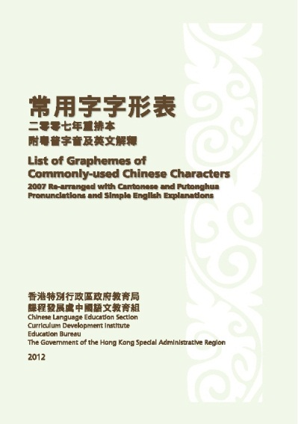

《常用字字形表》於1986年由前教育署語文教育學院編訂，收4,721字；經過多次修訂，至1993年已增收至4,759字。這次據1993年修訂本重排，按音義必須完全相同的嚴格標準檢視列出的異體字，對原版中意義和用法有些微差異的字體，不再當作異體字處理；字形表重排本增收至4,762字。
字形表原為手寫本，這次為方便讀者檢索，以電腦造字重排。在尊重原有研究的前提下，依照原版體例和系統僅作個別調整、補充。
最後，依照原版部首，按歷次修訂校正的筆畫，重排字序和字碼，並以雙色排印，附編原版《異體字表》，以方便讀者查考。
《常用字字形表》刊行二十年，已成為香港教師、家長、編輯共用的參考字形規範。這次配合《香港小學學習字詞表（試用）》的編印而重排作附錄，期望能把這作用發揮得更好。

